### Contrat viandes printemps – été 2018

**Contenu du contrat :**

Le présent contrat règle les modalités de vente de colis de viande, issue de l’agriculture biologique, entre le producteur « Le GAEC de Rublé », et les membres de l'AMAP LesGUMES de Saint Sébastien sur Loire. Par ce contrat, l'adhérent devient propriétaire des produits qui lui seront livrés.

Le GAEC élève :

* un troupeau de bovins de race Limousine et Normande, nourri par les aliments de la ferme. La viande bovine est issue de vaches limousines allaitantes, de jeunes vaches Normandes, et occasionnellement de jeunes bœufs.
* environ 30 cochons par an. Ces derniers sont alimentés par le sérum de lait (liquide transparent qui reste lorsque l’on a extrait les protéines et les lipides du lait) issu de la fabrication des produits laitiers, par les restes de légumes bio de la ferme et en complément, par de la farine appelée le « remoulage » (reste du blé à la fabrication de la farine) que les éleveurs se procurent à la minoterie de leur commune. Les cochons sont abattus à l’âge de 6 mois par une entreprise locale.

Le contrat débute en **mai 2018,** mais il est possible de s'inscrire à tout moment. L'engagement se fera alors pour le nombre de livraisons restant. Le contrat prend effet à la signature du contrat et se termine **fin septembre 2018**.

**Les distributions :**

Les distributions ont lieu le **Vendredi** à la salle René Couillaud de St Sébastien de **18h30 à 19h30**. Si la livraison de viande se produit un vendredi où il n'y a pas de livraison de produits laitiers, la viande sera amenée à Saint Sébastien par la ferme de Rublé si le nombre de colis le justifie, ou par un amapien dans le cas contraire (les colis seront alors récupérables sur le lieu de distribution d'une autre des AMAP de la Ferme de Rublé – par exemple Rezé ou Vertou -).

Les dates précises des distributions sont communiquées environ 1 mois à l'avance pour chaque type de viande.

**Engagements réciproques :**

Les éleveurs s’engagent :

* à fournir de la viande bovine, du veau et du porc biologiques élevés à la ferme de Rublé aux périodes mentionnées dans ce contrat (ces dates pourront être modifiées en raison des impératifs de production).
* à assurer les distributions en camionnette réfrigérée garantissant le respect de la chaîne du froid.
* à cultiver dans le respect de la Charte des Amap : qualité sanitaire des produits, respect de la biodiversité et de l’environnement et selon les principes de l’agriculture biologique.

Je (l'adhérent) m'engage :

* à soutenir, pour la durée du contrat, l’exploitation dans sa démarche de production BIO, à respecter la Charte des AMAP et les statuts de l’AMAP LesGUMES (documents consultables sur le site de l'AMAP).
* à venir prendre mes produits ou à les faire récupérer par une personne de mon choix. Les colis non retirés ne pourront pas être remboursés. Ils seront partagés entre les amapiens assurant la permanence à la fin de la distribution.
* à prendre les mesures nécessaires pour le respect de la chaîne du froid, notamment de me munir d'une glacière pour réceptionner les produits et de respecter les dates limites de consommation (DLC) des produits.
* à assurer 1 permanence entière, de 18h15 à 19h45 durant laquelle j'assiste le producteur dans le chargement et le déchargement des marchandises et dans la distribution des produits.

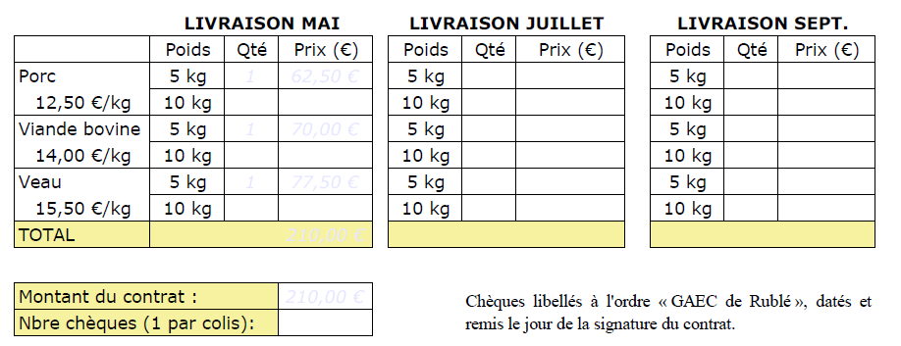**Les produits :**

**Modalités de paiement :**

Faire un chèque par livraison et par type de viande ; pour une commande des 3 viandes sur les 3 mois, faire ainsi 9 chèques

|  |  |
| --- | --- |
| *Fait à Saint Sébastien sur Loire, en deux exemplaires le*  ***…… /……/ 2018*** | |
| ***L'adhérent******:***  *adresse :*    *tél :*  *mail :*  ***Signature :*** | ***Les producteurs : GAËC de Rublé*** La ferme de Rublé44310 Saint ColombanTél : 02 40 73 67 03mail : lafermederuble@orange.fr ***Signature :*** |